新 书 推 荐

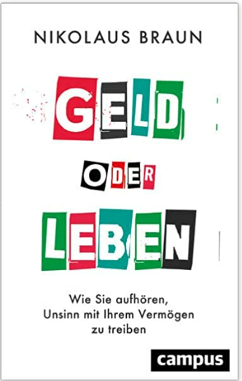
中文书名：《金钱或生活：如何结束财务上的愚昧》
英文书名：Your Money or Your Life ：How to put an end to financial silliness
德文书名：Geld oder Leben
作 者：Nikolaus Braun
出 版 社：Campus
代理公司：ANA/ Lauren
页 数：256页
出版时间：2023年4月
代理地区：中国大陆、台湾
审读资料：电子稿
类 型：经管

内容简介：

对金钱采取放松的态度

在人类历史上，知识是受故事影响最大的。然而，提供财务建议的书籍往往是枯燥和抽象的。这种情况将有所改变：尼古拉斯·布劳恩利用20年的收费资产管理经验，引导读者解决围绕金钱的重要问题。本书分为七个主题—成功、财富、恐惧、欺诈、男人、奢侈和时间—《金钱或生活》讲述了三十个真实的故事，让你重新思考如何处理个人财务。这些故事有的有趣，有的悲惨，为你提供了审视自己对财务问题的态度的机会，每个故事都从分析开始，帮助你对金钱问题做出自己的决定。

• 关于金钱的30个有趣的故事
• 来自财务顾问日常实践的故事
• 通过观察他人来重新思考自己与金钱的关系

作者简介：

20多年来，尼古拉斯·布劳恩博士（Nikolaus Braun）一直在尝试跨越人文学科和金融之间的界限。在完成历史博士学位后，他几乎是偶然地在一家大银行开始了自己的职业生涯，当他发现自己的角色被降级为仅仅是一名金融产品销售员时，他失望地辞职了。如今，他是一家资产管理公司的高级合伙人，并在慕尼黑领导一家收费咨询公司。

感谢您的阅读！
请将反馈信息发至：版权负责人
Email：Rights@nurnberg.com.cn
安德鲁·纳伯格联合国际有限公司北京代表处
北京市海淀区中关村大街甲59号中国人民大学文化大厦1705室, 邮编：100872
电话：010-82504106, 传真：010-82504200
公司网址：http://www.nurnberg.com.cn
书目下载：http://www.nurnberg.com.cn/booklist_zh/list.aspx
书讯浏览：http://www.nurnberg.com.cn/book/book.aspx
视频推荐：http://www.nurnberg.com.cn/video/video.aspx
豆瓣小站：http://site.douban.com/110577/
新浪微博：安德鲁纳伯格公司的微博_微博 (weibo.com)
微信订阅号：ANABJ2002


